|  |  |
| --- | --- |
|  | **Федеральное государственное бюджетное образовательное**  **учреждение высшего образования**  **«Московский государственный технический университет имени Н.Э. Баумана**  **(национальный исследовательский университет)»**  **(МГТУ им. Н.Э. Баумана)** |

ФАКУЛЬТЕТ _______________________________ Э _______________________________

КАФЕДРА _________________________________Э4________________________________

**Лабораторная работа**

« Структуризация ЛВС с помощью коммутаторов »

по курсу

« Настройка и сопровождение сетевой инфраструктуры »

Группа: _________

Выполнили студенты:

|  |  |
| --- | --- |
|  | _______________________ ____________ |
|  | _______________________ ____________ |
|  | _______________________ ____________ |
|  | _______________________ ____________ |
|  | _______________________ ____________ |
|  | _______________________ ____________ |
|  | _______________________ ____________ |
|  | _______________________ ____________ |
|  | _______________________ ____________ |
|  | _______________________ ____________ |
|  | _______________________ ____________ |
|  | _______________________ ____________ |
|  | _______________________ ____________ |
|  | _______________________ ____________ |

Проверил:

__________________________________

*(отметка, подпись, дата)*

*2021 г.*

## Структуризация ЛВС с помощью коммутаторов

## Цель лабораторной работы

Лабораторная работа нацелена на закрепления теоретического материала по назначению и принципам функционирования коммутаторов, а также методам структурирования в ЛВС.

## Задачи лабораторной работы

Основываясь на схеме сети, изображенной на рис. 1, необходимо организовать сетевое окружение: выделить диапазоны Ip-адресов для подсетей с указанием адреса хоста и маски подсети. Назначить каждому элементу сети MAC-адрес и составить таблицу маршрутизации DHCP-сервера маршрутизации, в которой двум элементам в подсети будет выделен статический адрес. Востребованный узел в сети – сервер.

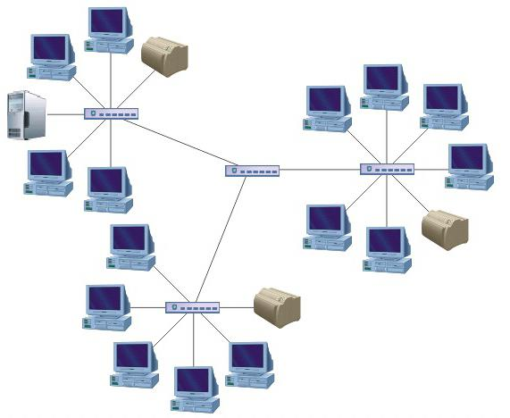

Рис. 1. Топология сети

## Структура локальной сети

Назначение MAC и Ip-адресов для элементов сети. Выбор Ip-адресов хостов и маски подсети для каждого маршрутизатора в схеме сети:

|  |
| --- |
| Практическая работа № 23-24 Локальная сеть. Топологии локальных сетей. |

### TCP/IP структура сети

|  |  |  |  |
| --- | --- | --- | --- |
| № | MAC/IP  маршрутизатора | Диапазон Ip-адресов  по маске и адресу хоста | Маска  подсети |
| 1 |  |  |  |
| 2 |  |  |  |
| 3 |  |  |  |
| 4 |  |  |  |
| 5 |  |  |  |
| 6 |  |  |  |

### Таблицы маршрутизации DHCP­-серверов маршрутизаторов

|  |  |  |  |
| --- | --- | --- | --- |
| № | MAC/IP  маршрутизатора | MAC/IP  устройства | Диапазон DHCP |
| 1 |  |  |  |
| 2 |  |  |  |
| 3 |  |  |  |
| 4 |  |  |  |
| 5 |  |  |  |
| 6 |  |  |  |

*Требования в выполняемой работе:*

1. *Каждая группа должна заполнить таблицы маршрутизации и структуры сети, отобразить все необходимые обозначения на схеме семи, представленной на рисунке 1;*
2. *После подготовки отчета его необходимо распечатать, заполнить вручную титульный лист в формате* ***Фамилия И.О. + подпись*** *каждого студента. Подписанный отчет представляется на кафедру, после чего лабораторная работа считается выполненной;*
3. *Весь текст, оформленный курсивом, должен быть удален из основного содержания отчета;*

## Выводы

В ходе выполнения лабораторной работы был разработан проект сети с применением маршрутизаторов и коммутаторов для структуризации предложенной схемы ЛВС. Рассмотрены особенности назначения Ip-адресов, работы DHCP-серверов маршрутизаторов. Получены навыки работы с Ip-адресом хоста и маски подсети для организации структуры ЛВС.